产品说明书

全自动精浆生化分析仪

TxxA
TxxB

Xxx有限公司
住所：
电话：
目录
前 言 IV
第一部分 产品综述 1
1. 产品名称 1
2. 产品型号 1
3. 产品预期用途（适用范围） 1
4. 产品工作原理 1
5. 产品性能（主要技术指标） 1
6. 产品参数 2
7. 产品主要结构组成 3
8. 禁忌症、注意事项、警示以及提示的内容 3
9. 安全及注意事项 6
10. 电磁兼容指南及声明 8
第二部分 安装 11
1. 安装者 11
2. 外观检查 11
3. 装箱清单 11
4. 安装要求 12
5. 仪器安装 12
6. 消除或降低停止使用的说明 13
第三部分 结构及功能 15
1. 仪器的构成 15
2. 功能模块 15
第四部分 界面结构及操作 16
1. 界面结构 16
2. 测试/暂停 16
3. 测试申请 17
4. 结果查询 18
5. 设置（项目管理） 18
第五部分 操作流程 20
1. 日常操作流程 20
2. 网络安全说明和使用指导 22
第六部分 分析原理及计算方法 24
1. 分析原理 24
2. 分析流程 24
3. 测光点 24
4. 分析方法 25
5. 吸光度和反应幅度 25
6. 定标 27
7. 质控 29
第七部分 维护和保养 31
1. 工具准备 31
2. 每日维护和保养项目 31
3. 每周维护和保养项目 31
4. 每月维护和保养项目 32
5. 不定期维护和保养项目 32
6. 更换器件清单 34
7. 为安全目的而需要涉及的预防性维护和检查 34
8. 故障维修或停止使用前的维护 34
第八部分 运输和贮存 36
1. 运输 36
2. 贮存 36
第九部分 售后服务事项 37

前 言
- 欢迎您购买了xxx有限公司的产品。
- 本产品说明书涵盖仪器安全有效的基本信息，是用以指导正确安装、
- 调试、操作、使用、维护、保养的技术文件，在进行安装调试、临床使用前，请您务必仔细阅读本产品说明书。操作人员必须经培训合格后上机操作。
- 产品说明书属于产品的一部分，在产品整个使用寿命中，应确保操
- 作人员可获得本产品说明书，以便查阅和参考。
- 有任何问题可以与您的经销商联系。
- 未经本公司同意，禁止任何翻拍、照相制版、数码后期处理、复制本产品说明书。
- 本产品说明书的内容如有修改，恕不另行通知。
- 本产品说明书只提供纸质印刷版本。
- 本软件为中文软件。

如果不按制造厂规定的方法来使用仪器，则可能会损害仪器所提供的防护。
仪器安装使用前请先查阅本产品说明书
小心，危险

产品综述
- 产品名称
全自动精浆生化分析仪
- 产品型号
TxxA、TxxB
- 产品预期用途（适用范围）
与适配试剂配合使用，用于人体精浆样本中待测物的定量分析。
- 产品工作原理
工作原理：使加入到比色杯内的样本和试剂通过加热装置温育并进行反应，反应后的被检测液体经过一束单色光/白光射入，透过被测液体的光信号被检测后转换成电信号，对该信号进行适当转换及运算处理，参照标准曲线，从而可得到被测液体的浓度。即分光光度法。
- 产品性能（主要技术指标）
杂散光 | 不小于2.3
吸光度线性范围 | 相对偏倚在±5%范围内的最大吸光度不小于2.0
吸光度准确度 | 吸光度为0.5时误差不超过±0.025，吸光度为1.0时误差不超过±0.07
吸光度稳定性 | 吸光度的变化应不大于0.01
吸光度重复性 | 用变异系数表示，应不大于1.5%
温度准确度与波动 | 偏差不大于±0.3℃，波动不大于±0.2℃
加样准确度与重复性 | 样本（5~40μL）、试剂（20~400μL）：加样准确度误差≤±5%，变异系数≤2%
临床项目的批内精密度 | 项目名称 | 浓度范围 | 变异系数要求/%
临床项目的批内精密度 | 丙氨酸氨基转移酶（ALT） | 30U/L～50U/L | ≤5%
临床项目的批内精密度 | 尿素（UREA） | 7.0mmol/L～11.0mmol/L | ≤2.5%
临床项目的批内精密度 | 总蛋白（TP） | 50.0g/L～70.0g/L | ≤2.5%
- 产品参数

6.1产品主要安全特征
【工作环境条件】
室内使用；
海拔高度不超过3000m；
环境温度：10℃～30℃；
相对湿度：30%～80%；
电源电压波动不大于～220 V±10%；
电网电源瞬态过电压类别：II类；
额定污染等级：2级；
与网电源的连接方式：可拆卸电源线。
【设备类型】
固定式设备
【电源】
额定电压和频率：～220V/50Hz
额定输入功率：350VA
【绝缘类别】
基本绝缘

6.2软件运行环境

硬件配置：CPU：Intel(R) N100；内存不小于：8GB。

外部软件环境：Windows 10。

6.3产品尺寸和重量
尺寸（长×宽×高）： 设备体积：长360mm，宽458mm，高464mm。
毛重约：35kg；净重：20kg
- 产品主要结构组成
本产品由加样机构、反应仓、光度计及全自动精浆生化分析仪软件（发布版本：V1.00）组成。
- 禁忌症、注意事项、警示以及提示的内容
禁忌症
本仪器为临床检验器械，不与患者直接接触，不会对就诊者或被检测患者产生不良影响，无禁忌症。但仪器所使用的试剂或样本可能具有一定的化学因子或具有传染性，操作者需做好一定的安全防护工作，以防止化学试剂对人体产生不良影响或具有传染性样本感染人体。
8.2注意事项
8.2.1与其它医疗器械（试剂）联合使用，使用试剂必须为正规厂家并取得国内注册证的试剂
使用方法：按试剂说明书要求及本说明书要求进行参数设置或咨询试剂生产厂商；
注意事项：不正确的分析参数会导致错误的检测结果，请咨询生产企业售后服务部门或试剂供应商。
8.2.2重复使用的医疗器械重复使用的处理过程
本仪器非一次性仪器，可每日重复使用，请按以下要求，做好清洁等工作，某些部件有一定的寿命或使用次数，需定期更换。
清洁：请按本说明书第7章2.1进行；消毒、灭菌、包装：不需要；
重复使用的次数：某些部件有一定的寿命或使用次数，请按本说明书第7章“不定期维护和保养项目”进行。
8.2.3必要的监测、评估、控制手段
监测：建议用户每天使用与使用试剂相配套的质控物对产品进行质量控制；
评估：根据相应的质控图，评估仪器的精确性、是否在控或失控；
控制手段：根据质控图的评估，分析仪器是否在控，如不在控，分析是否试剂是否同一批次、是否失效、是否需重新校准等，采取不同的控制手段进行控制。
8.2.4其他
- 操作人员必须经培训合格后上机操作。
- 本产品使用安全可靠，除特殊因素引发的危险，如：由未经培训的操作人员上机操作引起或者用作其他用途等。
- 仪器报废请按医疗仪器相关管理规定执行。
8.3医疗器械标签所用的图形、符号、缩写等内容的解释
本使用说明书主要帮助用户了解全自动精浆生化分析仪的安全、安装、结构及功能、分析原理、操作流程、维护和保养、报警及处理等内容。请按照本使用说明书进行操作。
 | 注：  本产品使用说明书可能法律许可的情况下未经预告而作适当修改。
8.3.1符号、丝印、标签和图片
8.3.1.1符号
下表中列出的符号，适用于本说明书用。
符号图样 | 符号含义解释
 | 可能导致电击（实物图示：黄底黑标）
 | 可能导致生物风险（实物图示：黄底黑标）
 | 注意！可能导致分析仪损坏或影响测试结果。（实物图示：黄底黑标）
 | 可能导致腐蚀性伤害（实物图示：黄底黑标）
 | 易燃性物质，可能引起火灾（实物图示：红底黑标）
8.3.1.2丝印及标签
下表中列出的丝印和标签，适用于本说明书。
标签符号 | 含义
 | 产品制造日期
 | 产品为体外诊断医疗器械
～或A.C | 交流电
 | 电源开
 | 电源关
开或ON | 电源开
关或OFF | 电源关
串 口 | 通讯端口
SN | 产品序列号
8.3.1.3图片
本使用说明书中的所有图片仅用作说明或示例，不用作其它用途。
- 安全及注意事项
以下是此设备相关的警告标志，如果忽略这些标志，使用者会冒死亡、重伤、感染疾病的危险。下列的顺序决非重要顺序程度，各标志具有等同的重要性。
9.1安全警示以及提示内容
电击（潜在的安全危害）
- 电源打开时，非授权维修人员切勿打开分析仪面板、侧盖和后盖；
2、台面上避免液体的泼洒，如有液体进入分析仪内部，请立即关闭电源，并及时联系生产企业、当地办事处；
生物风险（潜在的安全危害、产品使用中可能带来的不良事件）
- 所有废液物、测试样品，质控品等，均应视为具有传染性，接触时应戴手套及其它防护措施，否则可能引起感染；
2、与测试样品接触过的部件，如培养瓶等，均应视为具有传染性，接触时应戴手套及其它防护措施，否则可能引起感染；
腐蚀（潜在的安全危害）
- 某些试剂具有强酸性或强碱性，要防止手和衣服直接接触。一旦接触，请立即用大量的清水冲洗，并用肥皂彻底冲洗干净；
2、如果不慎入眼，请立即用大量清水冲洗，并咨询眼科医生。
燃烧（使用限制）
请勿在分析仪附近使用可燃性危险品，如酒精、乙醚等。
 | 爆炸（使用限制）  请勿在分析仪附近使用具有爆炸性的危险品。
9.2注意事项
适用范围
- 该产品与适配试剂配合使用，用于供医疗机构对人体体液样本中成分的定量检测；
2、根据测试结果进行临床判断时，请同时考虑临床检查结果或其它试验结果。
产品使用对像
本设备仅限于经过生产企业或其代理商培训并被授权的人员操作使用。
应用环境
- 请按照本使用说明书指定的安装环境正确安装，在指定条件之外安装、使用，可能得出不可靠的结果，并且可能导致分析仪的损坏；
- 如需要改变本设备工作环境，请联系生产企业或所在地区的代理商；
3、非永久性连接设备，不要将设备放置在难于断开装置的地方。
与其它产品可能产生的相互干扰及危害
- 本设备运行期间易受电磁干扰，可能会影响测定结果，导致错误动作，请不要在运行时使用电钻、移动电话、对讲机等发生电磁波的设备；
- 本设备运行期间会对外辐射电磁波，请勿在分析仪附近安装、使用电磁敏感型设备；
- 危害：干扰可导致仪器不稳定，影响测定结果。
接地不良（产品使用中可能带来的不良事件）
- 电源部分必须正确接地，否则有电击的危险；
2、接地阻抗必需小于0.1Ω，接地不良会导致测定结果不稳及外壳漏电，有电击的危险。
医疗器械废弃处理及废弃物处理
一次性耗材、损耗品、本仪器废弃处理：均应按医疗垃圾处理，应遵循当地相关法规及环保部门的要求进行处理。不可按一般生活垃圾丢弃处理。
应急和纠正措施
产品在正常使用过程中出现意外时，对操作者、使用者的保护措施以及应当采取的应急纠正措施：立即断开仪器电源，并与生产企业售后服务部门联系。
- 电磁兼容指南及声明

10.1电磁兼容

注意：
- 本设备符合GB/T 18268.1和GB/T 18268.26部分规定的发射和抗扰度要求。
- 用户有责任确保设备的电磁兼容环境，使设备能正常工作。
- 建议在设备使用之前评估电磁环境。

警示：
- 本设备按GB 4824中的A类设备设计和检测。
- 此设备不用于居住环境中，在此环境中不能为无线电接收提供足够的保护。
- 禁止在强辐射源（例如非屏蔽的射频源）旁使用本设备，否则可能会干扰设备正常工作。

10.2电磁发射符合性
电磁发射
发射试验 | 符合性
GB 4824 传导发射 | 1组A类
GB 4824 辐射发射 | 1组A类
GB 17625.1谐波发射 | 不适用
GB 17625.2电压波动/闪烁发射 | 不适用

10.3电磁抗扰度符合性能判据
电磁抗扰度
抗扰度试验项 | 基础标准 | 试验值 | 符合性能判据
静电放电（ESD） | GB/T 17626.2 | 接触放电：±2kV、±4kV  空气放电：±2kV、±4kV、±8kV | GB/T 18268.1的  6.4.2性能判据B
射频电磁场 | GB/T 17626.3 | 3V/m，80MHz～2.0GHz，80%AM | GB/T 18268.1的  6.4.1性能判据A
脉冲群 | GB/T 17626.4 | 电源线：±1kV(5/50ns,5kHz)  I/0信号线：±0.5kV(5/50ns,5kHz) | GB/T 18268.1的  6.4.2性能判据B
浪涌 | GB/T 17626.5 | 线对地：±2kV  线对线：±1kV | GB/T 18268.1的  6.4.2性能判据B
射频传导 | GB/T 17626.6 | 电源线：3V/m，150kHz～80MHz，80%AM  I/0信号线：3V/m，150kHz～80MHz，80%AM | GB/T 18268.1的  6.4.1性能判据A
工频磁场 | GB/T 17626.8 | 3A/m，50Hz/60Hz | GB/T 18268.1的  6.4.1性能判据A
电压暂降、中断 | GB/T 17626.11 | 1周期0%； | GB/T 18268.1的  6.4.2性能判据B
电压暂降、中断 | GB/T 17626.11 | 5/6周期40%；  25/30周期70%；  250/300周期5%。 | GB/T 18268.1的  6.4.3性能判据C
GB/T 18268.1性能判据：
A. 试验时，在规范限值内性能正常。
B. 试验时，功能或性能暂时降低或丧失，但能自行恢复。
C. 试验时，功能或性能暂时降低或丧失，但需要操作者干预或系统复位。

安装
- 安装者
本设备仅由生产企业或其授权的代理商负责安装，用户需要提供相应的环境、空间及其它附件。当您收到该设备后，请立即通知生产企业或当地代理商。
- 外观检查
所有的设备包装运输前均已经过生产企业的严格检查，当您收到该设备后，开箱前请仔细检查，注意是否存在下列损伤：
- 外包装倒置或变形；
- 外包装有明显湿水的痕迹；
- 外包装有明显被撞击的痕迹；
- 外包装有被打开过的迹象。
一旦发现有上述损伤，请立即通知生产企业或当地代理商。
如果外包装完好，请在有代理商或生产企业工程师在场的情况下，打开包装箱，并进行开箱后检查：
- 按照装箱清单，核查所有器件是否完备；
- 仔细检查所有器件的外观，看是否有破裂、撞伤或变形。
- 装箱清单
装箱清单：包含：仪器一台、仪器使用说明书1本、合格证1份、电源线1根；
其它物品：以上装箱清单为必备物品，可以保证仪器正常运作。根据实际情况，可能会另备一些便于安装工程师调试及进行用户培训的物品，详见仪器包装箱内的《装箱清单》。
- 安装要求
内容 | 要求
场地 | 室内使用，地面平整，倾斜度小于1/200，并有足够的强度，能承受200kg的重量；环境无尘，无腐蚀和可燃性气体，无热源及风源、无机械震动；避免阳光直射，通风良好。
空间 | 不少于60cm*60 cm的平整桌面台面
温度 | 10℃～30℃
湿度 | 相对湿度30%～80％，无结露。
大气压力 | 86.0 kPa～106.0kPa
额定工作海拔 | ＜3000米
通风 | 与外界有空气交换，空气流通顺畅，风源不直接吹向分析部。
电源 | AC 220V，50Hz，功率不小于仪器后铭牌所标示的要求；正确接地，  接地电阻小于0.1Ω。
电磁波 | 不要靠近电刷型发动机和经常开关的电接触设备。
- 仪器安装
  - 打开仪器专用包装箱，仔细核对包装箱内的仪器、配件是否与装箱单吻
合，如有缺少或损坏，请即与供销商联系；
  - 清点无误后，小心将仪器取出，按本章安装要求选择仪器工作的场地；
  - 取出仪器电源线，接于仪器后面板的电源插孔内，另一端接于已安装地
线的三线插座；
  - 用于本仪器上的熔断器规格用“F8A/250V”表示，它是一种玻璃管快断
双帽引线型，额定电流为8A，额定电压为250V的熔断器；
  - 正确接地，接地电阻小于0.1Ω；
  - 非永久性连接设备，请不要将设备放在难以操作断开装置的位置，如太
靠近墙角等；
  - 根据工作需要，可以使用设备端口进行扩展，本设备有USB接口与网
口；网口：通过网口与LIS系统进行通讯连接；USB：可外接鼠标、键盘、打印机等外设输入输出设备。
- 消除或降低停止使用的说明
对责任者提供说明以便消除或降低停止使用，运输或处理中所涉及的危险，这些说明应包括使生物危害最小化的要求：
1）体液、标准物、质控物等样本或试剂视为具有传染性，如小量洒落在仪器表面，请用棉球沾上清水擦拭干净，否则触碰仪器表面可能导致传染等生物风险；如有大量液体洒落并渗入仪器内部，请停止使用，将电源从插口处拔出，并与生产企业联系或与当地代理商联系；
2）对仪器进行搬运、改变操作地点、赠送、外借、维修等，需按医院或环保要求处理，使生物危害降到最小化。如仪器发生碰撞、趺落等情况时，均应停止使用，并与生产企业联系或与当地代理商联系；
3）仪器故障维修，应该请生产企业授权维修工程师、医院器械科维修工程师或其他具有维修资质的工程师进行维修，否则可能导致电击等危险。进行维修之前请与生产企业取得联系；
4）仪器到达报废期限时（本仪器设计寿命约为8年），建议停止使用或经生产企业进行全面检修、维护、保养后再进行使用。如需报废，请按当地法规要求处理，使生物危害降到最小化。
5）仅限于经过生产企业或其代理商培训并被授权的人员操作使用，否则可能会损坏设备所提供的防护或将对测试结果产生重大影响。
6）仪器设备的使用者应按制造商规定的方法来使用设备，否则本设备所提供的防护可能会被破坏，造成严重后果。
7）设备安装调试完成后，使用者不可随意搬动或运输本设备，否则可能导致仪器损坏或其它严重后果，若由用户随意搬动或运输本设备导致的损坏视为人为损坏；若用户确需要搬运或运输时，请与生产企业或当地代理商联系处理。

结构及功能
全自动精浆生化分析仪由两个大部分组成，即分析部和操作软件。分析部自动完成测试的全部操作过程，包括加加试剂、加样本、混匀、测量反应过程的吸光度等。操作软件驱动和控制分析部完成所有的分析动作。
- 仪器的构成
本产品由加样机构、反应仓、光度计及全自动精浆生化分析仪软件（发布版本：V1.00）组成。
- 功能模块

2.1加样机构
按流程从相应试剂或样本杯中吸取试剂或样本，排到比色杯中。

2.2反应仓
将比色杯的反应液保持在37℃，将温度控制可一定范围内。

2.3光度计
测定比色杯内反应液的吸光度；波长：340nm～800nm，可选配；
同时测定波长数：可同时进行1个或多个波长的测定；
检查器：光电二级管；
光源：长寿命卤钨灯。

界面结构及操作
- 界面结构
仪器的主操作界面如下图：
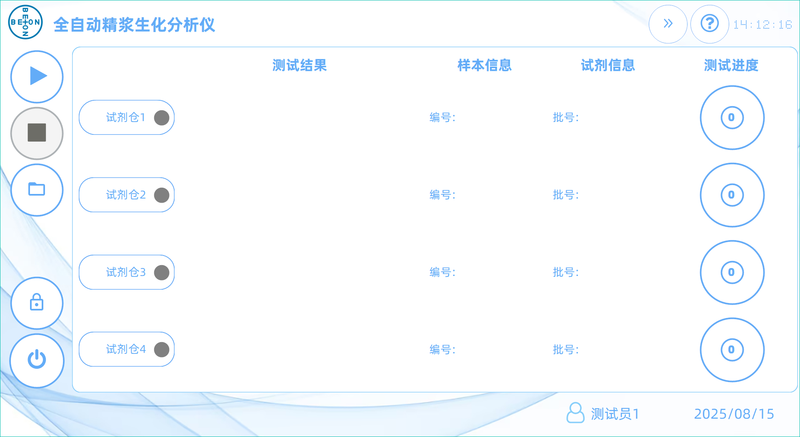
图形界面包括试剂仓、开始、暂停、结果查询、锁屏、关机等。
- 申请测试
基本操作方法：
测试申请
1 | 点击图形界面中试剂仓图标；
2 | 反应盘会转至相对应的位置；
3 | 置入试剂条；
4 | 重复1-3步骤，选择试剂仓2、3、4，直至申请完毕，盖上仓门。
- 测试/暂停
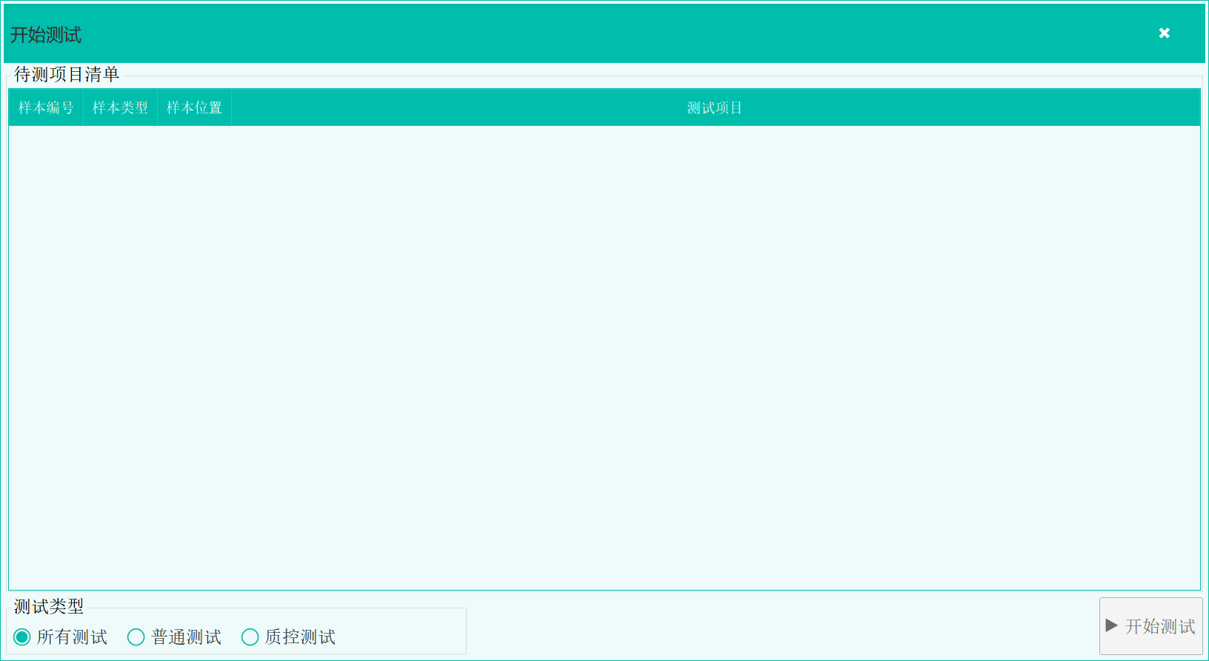
样本测试
1 | 点击图形界面中开始；
2 | 进入“开始测试”界面，点击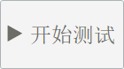；
3 | 待检测完成后，可直接在主界面查看测试结果；或在“结果查询”处对结果进行查看，打印；
4 | 点击图形界面中“暂停”图标，即可中止现有的测试。

- 结果查询
可查询测试结果后的结果或历史结果：
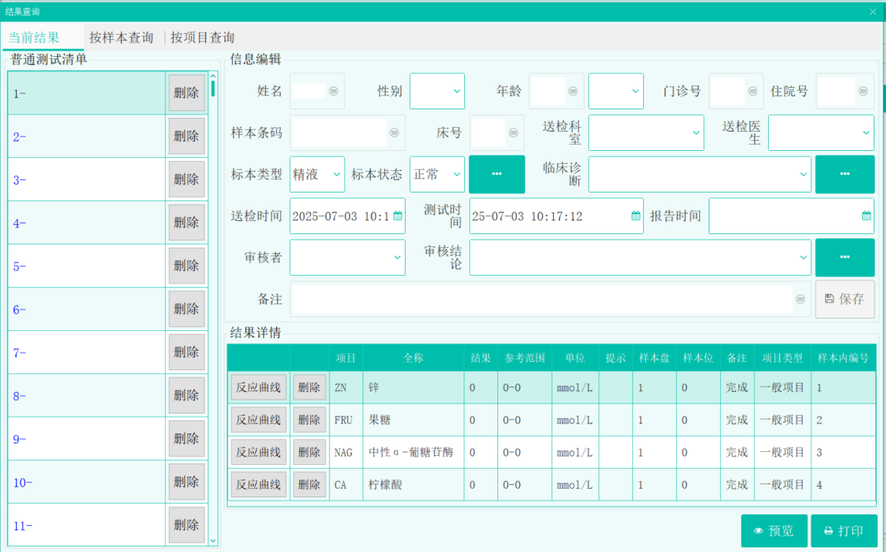
基本操作方法：
结果查询
1 | 点击图形界面中“结果查询”；
2 | 选择相应的测试编码；
3 | 右侧可显示测试结果，可输入被检测标本的相关信息；
4 | 可选择是否打印结果；
5 | 可在“按样本查询”、“按项目查询”界面进行不同类型的查询。

- 锁屏
点击可对生化分析仪界面锁屏。
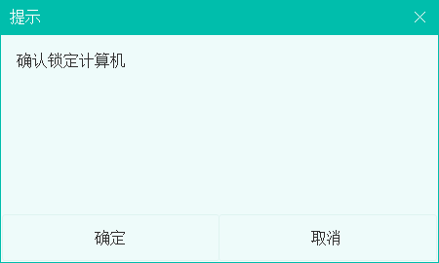

- 关机
可对生化分析仪关机。

操作流程
- 日常操作流程
1.1开机前检查
- 检查热敏打印纸是否足够，不够则添加打印纸；
- 检查电源是否正确，连接是否可靠；
- 检查有无纯净水，如果不够应立即添加；
- 清空已测试的试剂条；
 | 注：生物风险  （1）所有耗材均应视为具有传染性，操作时应戴防护手套；  （2）所有部件均存在生物风险的危险，操作时应戴防护手套。
1.2开电源：打开主电源开关。
1.3运行操作程序
在登陆界面，输入密码进入软件后，操作程序按照下列顺序执行开机流程：
- 各运动部件复位并自检；
- 打开温控，加热反应槽。
1.4系统设置
- 设置医院、科室和医生的相关信息；
- 设置用户名称、初始密码；
- 设置医院、科室等相关信息。
1.5项目参数设置
根据各参数的具体意义及试剂盒说明书，输入各项目的分析参数。
1.6测试准备
- 取出相对应的单人份试剂盒，贴上病人条码编号（如无条码则可以不贴）；
- 对病人条码编号和试剂盒二维码进行扫描；
- 放入试剂仓；
- 关好仓门。
1.7开始测试
- 点击快捷按钮“开始”；
- 即可开始测试；
- 可实时查看反应曲线及进程；
1.8测试结果确认
- 普通结果确认
- 点击主操作界面的快捷按钮“结果查询”，即可查询所有测试结果；
- 可通过移动上下滑块，快速定位其它日期的测试结果；
1.9关机
- 直接关门电源。
10关机后检查
- 取走仓位上的单人份试剂盒；
- 网络安全说明和使用指导
1）用户访问控制机制:采用用户及密码登陆进行操作
2）电子接口:RJ-45接口
3）数据类型:
本接口支持HL7的Minimal Lower Layer Protoco（MLLP)，本协议是HL7消息的一种封装方式。MLLP协议由HL7标准规范定义，HL7消息封装方式为消息开始采用一个单字符，结束采用双字符。HL7接口使用的字符为HL7标准的默认字符。
开始字符:十六进制<0B>;
结束字符:十六进制<1C><0D>;
交换方式:有线网络;
传输协议:HL7卫生信息交换标准协议。
4）技术特征:全自动精浆生化分析仪使用TCP/IP连接，LIS服务器可以收到来自仪器的测试数据。仪器通过实时方式和批量发送方式将病人信息、样本信息、测试结果信息、样本条码信息等上报给LIS系统，LIS系统返回条码的相关测试项目信息，本接口下数据的传输格式都是按照HL7协议来完成的。LIS系统提供双向传输。
5）网络安全特征配置:按HL7卫生信息交换标准协议进行设计，向设置的IP进行数据交互。
6）数据备份与灾难恢复:
本软件支持双向传输数据，如LIS未开启连接，可通过指定编号、申请日期查询样本信息，在LIS连接后再传输。

分析原理及计算方法
- 分析原理
利用溶液对光的吸收规律，或悬浊液对光的透射规律，监测反应过程中各测光点的吸光度，根据反应前后吸光度的变化或反应过程中吸光度的变化率，结合相应的定标参数或计算因数，计算出被测物质的浓度或活性。
- 分析流程
从动作过程、动作位置、测试流程及测光点等方面来描述。
2.1动作过程
全自动精浆生化分析仪通过循环执行加试剂或样本动作，完成所有的测试。
2.2测试流程
全自动精浆生化分析仪执行固定的测试流程，最多可进行60个测试周期。
- 测光点
对于同一反应，每个周期进行一次测光，最终组成一条反应曲线，如下图所示：
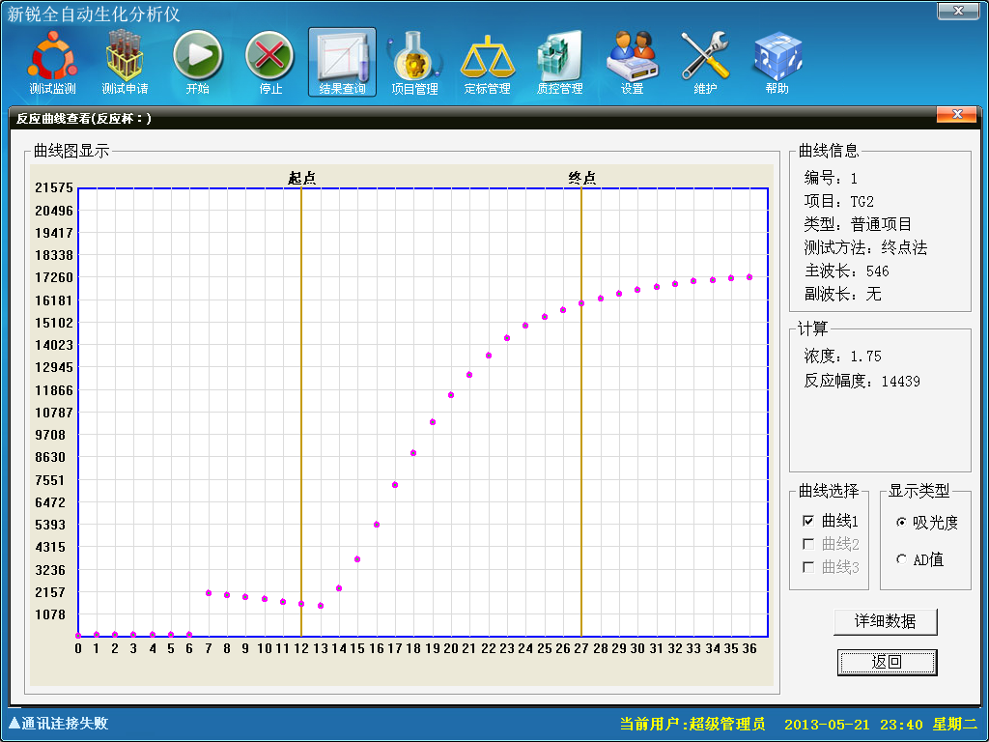
- 分析方法
按照反应过程中反应速度特点的进行分类，全自动精浆生化分析仪将所有反应分为三类：即终点法、两点法和动力学法，下面分别描述。
4.1终点法
反应进行得很彻底，全部被测物都转变成被监控的产物，反应液的吸光度不再增加（或降低），且反应前后吸光度的增加（或降低）量与被测定物的初始浓度成正比。
4.2两点法
在特定的反应段内，反应速度与被测物浓度的一次方成正比，由于被测物在不断的消耗，因此整个反应速度在不断的减小，表现为吸光度的增加（或降低）速度越来越小，且在该段时间内，吸光度的增加（或降低）量与被测定物的初始浓度成正比。
4.3动力学法
在特定的反应时间段内，反应速度达到最大且维持不变，反应物以最大速度、匀速地生成被监控的产物，表现为吸光度均匀地减小或增加，减小或增加的速度（△A/min）与被测物的活性或浓度成正比，主要用于酶活性的测定。
- 吸光度和反应幅度
5.1吸光度
在全自动精浆生化分析仪中，吸光度的计算公式如下：
溶液的吸光度=Log(AD水－AD暗)/ (AD溶－AD暗)
其中：
（1）“Log”表示进行以10为底数的常用对数运算；
（2）“AD”表示透过光的强度经过光电转换及数模转换后的数值；
（3）“AD暗”表示不开灯炮时的AD值，“AD水”表示比色杯中装满水时的AD值，“AD溶”表示比色杯中装满待测溶液时的AD值。
5.2反应幅度
在全自动精浆生化分析仪中，反应幅度定义为反应起始点间吸光度的变化或变化率，反应幅度是计算过程中非常重要的中间数据，对于计算定标参数和浓度必不可少。不同类型的分析方法，其反应幅度的计算方法不一样，下面分别描述：
5.2.1终点法
反应幅度=终点的吸光度－（起点吸光度×体积校正因子）
其中：
（1）起点和终点由用户在“项目参数”中设定；
（2）对于吸光度，如果为单波长，则直接采用主波长的吸光度，如果为 双波长，则每一点的吸光度等于主波长吸光度减次波长的吸光度；
（3）体积校正因子＝（起点体积）/（终点体积）。
5.2.2两点法
反应幅度=终点的吸光度－起点吸光度
其中：
（1）起点和终点由用户在“项目参数”中设定；
（2）对于吸光度，如果为单波长，则直接采用主波长的吸光度，如果为双波长，则每一点的吸光度等于主波长吸光度减次波长的吸光度。
5.2.3动力学法
反应幅度=起点和终点间吸光度每分钟的变化率
其中：
（1）起点和终点由用户在“项目参数”中设定；
（2）对于吸光度，如果为单波长，则直接采用主波长的吸光度，如果为双波长，则每一点的吸光度等于主波长吸光度减次波长的吸光度。
- 定标
6.1定标类型
在全自动精浆生化分析仪中，定标分为线性和非线性定标两大类。其中线性定标又包括单点、两点和多点线性定标，主要适用于反应液为溶液的项目；非线性定标主要包括Log it-4P、Logit -5P、和 Spline，主要适用于反应液为悬浊液，如免疫比浊等的项目。

6.2定标参数
不同的定标类型，其定标参数个数和计算方法不一样，下面分别描述。
6.2.1单点线性定标
公式C=R*k，有1个定标参数，即k。
k= C标/ R标
其中：C标为标准品的浓度，R标为标准品的反应幅度。
6.2.2两点线性定标
公式C=R*k+b，有2个定标参数，即k和b。
k= (C2-C1) /(R2-R1)
b= C1- R1 (C2-C1) / (R2-R1)
其中：C1、C2为标准品1和2的浓度，R1、R2为标准品1和2的反应幅度。
6.2.3多点线性定标
公式C=R/k+b，有2个定标参数，即k和b。
按照多点线性回归，计算定标参数。
6.2.4Logit-4P
定标公式 R=R0+K/[1+e^{(-a+blnC)}]，有4个参数，即R0、K、a和b。要求提供至少4个标准品，其中第1个标准品的浓度(活性)为零，其对应的R就等于R0，其余参数用迭代法求出。
6.2.5Logit-5P
定标公式R=R0+K/[1+e^{(-a+blnC+c*C)}]，有5个参数，即R0、K、a、b和c。 要求提供至少5个标准品，其中第1个标准品的浓度(活性)为零，其对应的R就等于R0，其余参数用迭代法求出。
6.2.6Spline
定标公式C-Ci=R0i+ai(C-Ci)+bi(C-Ci)²+ci(C-Ci)³-R，有4i个参数，即R0i、ai、bi和ci。要求至少提供2个标准品，用迭代法求出各区间的参数。
- 质控

7.1质控规则
全自动精浆生化分析仪默认的质控规则为Westguard多规则，用户可以根据实际需要，对于不同的项目，选择其中一个和多个规则进行质控状态判断。
Westguard multi-rule质控规则包括10个子规则，各子规则的判断意义如下：
代表符号 | 定义 | 质控情况判断
1_{2S} | 1个点落在均值的+2SD或-2SD之外 | 提出警告
1_{3S} | 1个点落在均值的+3SD或-3SD之外 | 失控（随机误差、系统误差）
2_{2S} | 连续2个点落在均值的+2SD或-2SD之外 | 失控（系统误差）
R_{4S} | 连续2个值的差值超过4SD | 失控（随机误差）
4_{1S} | 连续4个点落在均值的+1SD或-1SD之外 | 失控（系统误差）
10_{X} | 连续10个点落在均值的同一侧 | 失控（系统误差）
全自动精浆生化分析仪对于上述子规则的判断流程图如下：
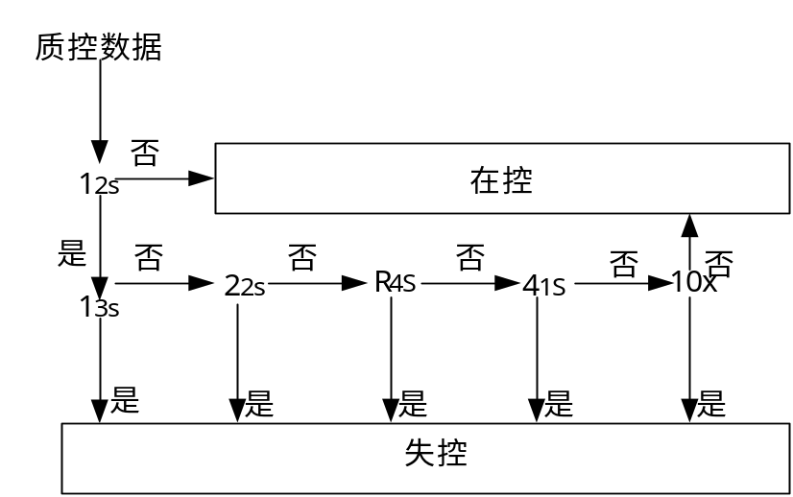

7.2质控类型
全自动精浆生化分析仪的共有二种质控类型，分别为实时质控、天内质控和天间质控，按照设定的质控规则，分别进行质控状态判断。
实时质控：对于一天内连续10个质控数据进行质控状态判断；
天内质控：对于一天内所有的质控数据进行质控状态判断；
天间质控：对于不同天间所有的质控数据进行质控状态判断。

7.3质控图
全自动精浆生化分析仪的共有二种类型的质控图，分别为L-J，累积和质控图。
7.3.1L-J质控图
以实测质控数据值为纵坐标，从质控靶值处引一横线，在上方+1SD（标准差，简称SD）、 +2SD、+3SD及下方-1SD、-2SD、-3SD画与均值线平行的6条线，并标明±1SD、2SD及±3 SD，将每次测得的该质控物的值点于质控图上，用细线连接相邻点。
7.3.2累积和质控图
计算质控液的累积和，以累积和为纵坐标，测定次数为横坐标，从0处引一横线，在上方及下方的累积和的控制限h处（该限根据用户在质控设置中选择的累积和控制规则自动计算）画与横线平行的2条线，将每次的累积和标在图上，用细线连接相邻点，即为累积和质控图，任何一点超过上下二条横线，则判断为失控。

维护和保养
为充分发挥分析仪的性能，保证其可靠性，延长其使用寿命，请严格按照本章的要求进行维护和保养。
- 工具准备
（1）干净的纱布；
（2）干净的棉签；
（3）纯化水；
（4）医用乳胶手套。
- 每日维护和保养项目
在进行任何维护之前，请注意下图提示操作
 | 注：腐蚀  试剂等可能具有化学腐蚀性，操作时应戴防护手套。
注：生物风险
台面、所有部件均应视为具有传染性，操作时应戴防护手套。

2.1擦拭分析仪台面
分析仪台面容易滴洒上试剂、反应液和血清，要及时清除，每日关机后，请按照下列步骤进行清洗：
1 | 用湿毛巾沾上清水，擦拭分析仪台面，直到所有污点被擦拭干净；
2 | 一刻钟后，将干净的湿毛巾拧干，擦拭分析仪台面，去掉剩余的清水。
- 每周维护和保养项目

3.1检查各电缆连接及散热风扇情况
关闭分析仪电源，检查电源线、USB连接线等接触情况。
打开分析仪电源，检查各散热风扇是否正常运作，散热口是否堵塞，是否需清理。
- 每月维护和保养项目

4.1清洁反应仓
1：关闭分析仪电源；
2：用棉签蘸清洗液，轻轻反应仓，直到无明显可见污渍，再用干净的纱布擦干。
注：生物风险
所有污渍均应视为具有传染性，操作时应戴防护手套。

4.2清洁散热孔
1：关闭分析仪电源；
2：对各风扇散热口灰尘进行清刷；
- 不定期维护和保养项目
进行以下维护和保养前，必须切断仪器电源。

5.1更换打印纸
当打印纸使用完毕后，软件提示缺纸或打印时出现红色颜色时，应该更换打印纸，更换方法如下：
- 打开打印机盒盖；
- 取出已使用完的打印纸套筒；
- 放入新的打印纸；
- 拉出部份打印纸，盒上打印机盖。
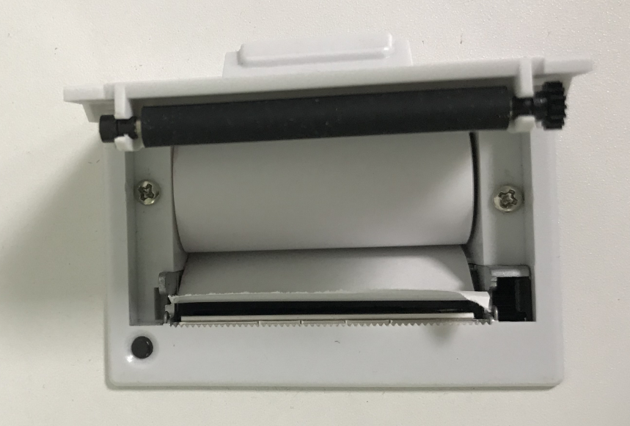

5.3更换灯泡
当灯泡使用1000小时以上或灯泡损坏，需要立即对其进行更换。
- 关闭分析仪电源，半小时后进行后续步骤；
- 取下设备后盖板，并取走盖板；
- 松开灯泡上的固定镙丝，如图；
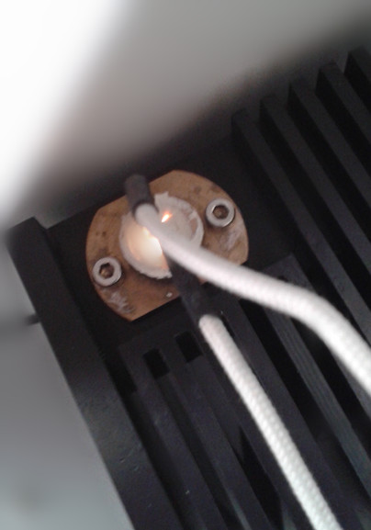
灯泡固定镙丝
- 取出旧灯泡
- 装入新灯泡，拧上固定镙丝，插上新灯泡的电源线。
 | 注：高温、烫伤  更换灯泡前，请关闭电源开关并等待至少30分钟，直到灯泡冷却下来。
 | 注：强光  更换灯泡前，确认分析仪电源已关闭，否则灯泡发出的光束会对眼睛造成伤害。
注：镙丝掉落
松开及固定灯泡镙丝时，要注意小心，不要将镙丝掉落。
- 更换器件清单

6.1用户可以更换的器件清单
1、打印纸；

6.2需维修工程师更换的器件清单
1、主电源开关；2、电源模块；3、PCB电路板模块；4、分析仪电源开关；5、熔断器；6、加样针；7、灯泡。
- 为安全目的而需要涉及的预防性维护和检查
      - 开机前检查电源线是否连接好、检查接地是否良好；
      - 开机前检查地线是否连接良好；
      - 严格按“维护和保养”章节中的维护内容进行仪器的维护与保养；
- 故障维修或停止使用前的维护
当分析仪出现报警时，根据报警的级别，系统会自动按照下列几种方式进行处理，并在操作软件界面下方用高亮度的红色条显示，点击红色条后弹出详细的故障信息、可能原因及解决方法。
- 停机
停止当前所有的测试，分析仪处于待机状态，等待干预。
- 停止相关样本的测试
停止某些样本的测试，其它测试继续。
- 停止相关试剂的测试
停止某些试剂的测试，其它测试继续。
- 警告
仅弹出警告信息，分析仪不作任何处理。
- 提示
仅弹出提示信息，分析仪不做任何处理。
以上列出了系统所有的故障报警信息及相应的处理措施，请根据提供的处理措施及时对系统进行相应的处理，采取措施后仍不能解除报警状态时，请与生产企业联系。

运输和贮存
- 运输
运输要求按订货合同的要求进行，在运输过程中必须防止受到剧烈冲击、震动、雨淋和曝晒。
贮运条件：温度-40℃～55℃，相对湿度不大于93%。
搬运方式：仪器为木箱包装时可以使用叉车等常规工具搬运。拆除包装后可由人力搬运，建议2个搬动人员分别抓握仪器底板的四个角同时提起或搬运，搬运时应注意用力均匀，保持仪器重心平稳，防止仪器侧翻导致人员受伤。
- 贮存
包装后的全自动精浆生化分析仪应储存在0℃～40℃、相对湿度0%～80%，无腐蚀气体和通风良好的室内。

售后服务事项
- 产品生产日期见仪器铭牌，产品使用期限8年。
- 本产品免费质保期限为1年，质保期从安装验收合格之日起计算。
- 在本产品使用期限内，本公司提供软硬件维护、维修。
- 在本产品质保有期内，产品在符合要求的环境条件和使用条件下按本说明书要求操作出现的产品故障，属于免费保修范围。
- 用户擅自拆卸产品不享有保修服务。
- 人为损坏控制系统导致无法正常工作不属保修范围内。

医疗器械注册证编号/产品技术要求编号：
生产许可证编号：
说明书批准日期/生效日期及修改日期：

xxx有限公司
注册人名称：xxx有限公司
住所：xxxxx
联系方式：xxxxx
售后服务单位：xxx有限公司
联系方式：xxxx
受托生产企业名称：xxxx有限公司
住所：xxxx
生产地址：xxxx
电话: xxxxx
网址：xxxxx

